Projekt 13/08/2021

UCHWAŁA NR ……./……./2021

RADY MIEJSKIEJ W ROGOŹNIE
z dnia ……….. sierpnia 2021 r.

w sprawie: zmiany uchwały Nr XXXIX/354/2020 Rady Miejskiej w Rogoźnie z dnia
30 października 2020 r. w sprawie przystąpienia do sporządzenia miejscowego planu zagospodarowania przestrzennego terenów położonych w obrębie ewidencyjnym Jaracz.

Na podstawie art. 18 ust. 2 pkt 5 ustawy z dnia 8 marca 1990 r. o samorządzie gminnym (t.j. Dz. U. z 2021 r., poz. 1372) oraz art. 14 ust. 1 i 2 ustawy z dnia 27 marca 2003 r.. o planowaniu i zagospodarowaniu przestrzennym (t.j. Dz. U. z 2021 r., poz. 741 ze zm.) uchwala się, co następuje:

§ 1. 1. W uchwale Nr XXXIX/354/2020 Rady Miejskiej w Rogoźnie z dnia 30 października 2020 r. w sprawie przystąpienia do sporządzenia miejscowego planu zagospodarowania przestrzennego terenów położonych w obrębie ewidencyjnym Jaracz wprowadza się zmianę załącznika graficznego.
2. Integralną częścią uchwały jest załącznik graficzny przedstawiający granicę obszaru objętego planem.

§2. Wykonanie uchwały powierza się Burmistrzowi Rogoźna.

§3. Uchwała wchodzi w życie z dniem podjęcia.

ZAŁĄCZNIK
DO UCHWAŁY NR …../…./2021
RADY MIEJSKIEJ W ROGOŹNIE
Z DNIA ………. 2021r.

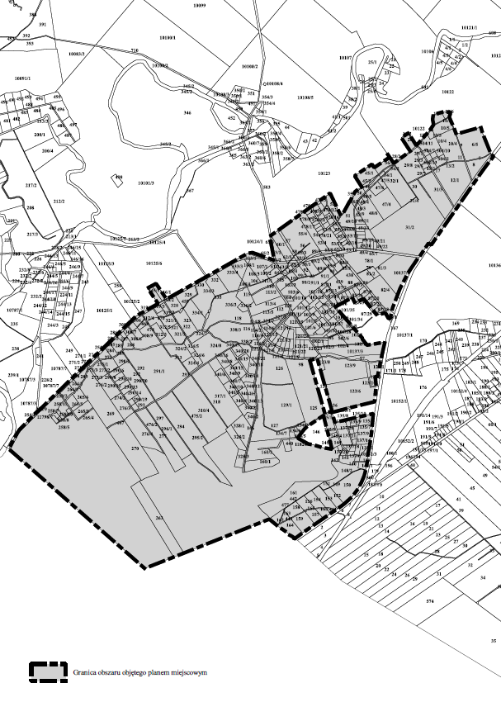

UZASADNIENIE
DO UCHWAŁY NR ……../……./2021

RADY MIEJSKIEJ W ROGOŹNIE
z dnia ……… sierpnia 2021 r.

Zgodnie z art. 14 ust. 1 ustawy z dnia 27 marca 2003r. o planowaniu i zagospodarowaniu przestrzennym (Dz. U. z 2021 r., poz. 741 ze zm.) w celu ustalenia przeznaczenia terenów oraz określenia sposobów ich zagospodarowania i zabudowy Rada Miejska w Rogoźnie podjęła uchwałę Nr XXXIX/354/2020 Rady Miejskiej w Rogoźnie z dnia 30 października 2020 r. w sprawie przystąpienia do sporządzenia miejscowego planu zagospodarowania przestrzennego terenów położonych w obrębie ewidencyjnym Jaracz.
Dnia 18 listopada 2020 r. ogłoszono o przystąpieniu do sporządzenia miejscowego planu planu informując, że wnioski mogą być wnoszone do 18 grudnia 2020r. W wyznaczonym terminie wpłynęły wnioski dotyczące przeznaczenia przedmiotowego terenu na cele zabudowy mieszkaniowej jednorodzinnej, zabudowy mieszkaniowej jednorodzinnej z usługami, zieleni izolacyjnej oraz dróg wewnętrznych. Ponadto w odniesieniu do projektu wpłynęły wnioski właścicieli gruntów objętych opracowaniem o wyłączenie poszczególnych działek z planu w związku z planowanymi na nich inwestycjami budowlanymi.
Na etapie prac projektowych stwierdzono, że w celu umożliwienia realizacji wyżej wymienionych inwestycji, a także tych dla których na przedmiotowym terenie wydane zostały decyzje o warunkach zabudowy, uzasadnione jest wyłączenie tego rejonu z granic obszaru objętego planem z uwagi na jego sprzeczność z ustaleniami Studium uwarunkowań i kierunków zagospodarowania przestrzennego Gminy Rogoźno.
Ponadto ustalono, że przez wschodnią część terenu opracowania przebiegają warianty budowy drogi ekspresowej S11 na odcinku Ujście – Oborniki, co może prowadzić do kolizji ustaleń miejscowego planu zagospodarowania przestrzennego z planowaną inwestycją.
W związku z powyższym podjęcie uchwały jest uzasadnione.

